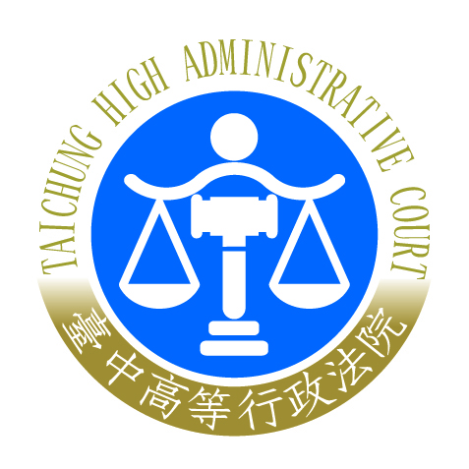 | 臺中高等行政法院新聞稿  發稿日期：109年7月2日  發稿單位：公共關係室  連 絡 人：書記官長 劉文政  連絡電話：04-22600800#8010 編號：109-008

關於媒體報導臺中高等行政法院就93年度訴字第131號綜合所得稅事件判決不公正乙事之澄清新聞稿
關於TVBS於109年7月1日報導，台灣財經刑法研究學會指稱本院審理93年度訴字第131號洪石和與財政部中區國稅局間綜合所得稅事件，原受命法官黃法官淑玲未於上訴審(即最高行政法院95年度判字第2066號)迴避審理，本院及最高行政法院均判決原告敗訴，批評兩院判決不公甚至痛斥法院腐敗等內容，茲澄清說明如下：
一、關於黃法官最初為本院上開案件受命法官，但審理中即因調最高行政法院辦事，實際上未參與該件言詞辯論程序及終局裁判的作成，故非行政訴訟法第19條第5款規定於上訴審應自行迴避情形，已經最高行政法院109年7月2日澄清新聞稿說明甚詳，在此即不再贅述。
二、關於指責兩院腐敗部分，該報導中除見學者提出前述黃法官為受命法官資料以說明其所認為的未迴避事由，以及兩院均對原告作成敗訴判決、認為判決不公外，並未提出任何所謂的兩院構成腐敗之事實或依據，此一無端指控，本院恕難接受，並對於類此缺乏事實之指摘深表遺憾。

